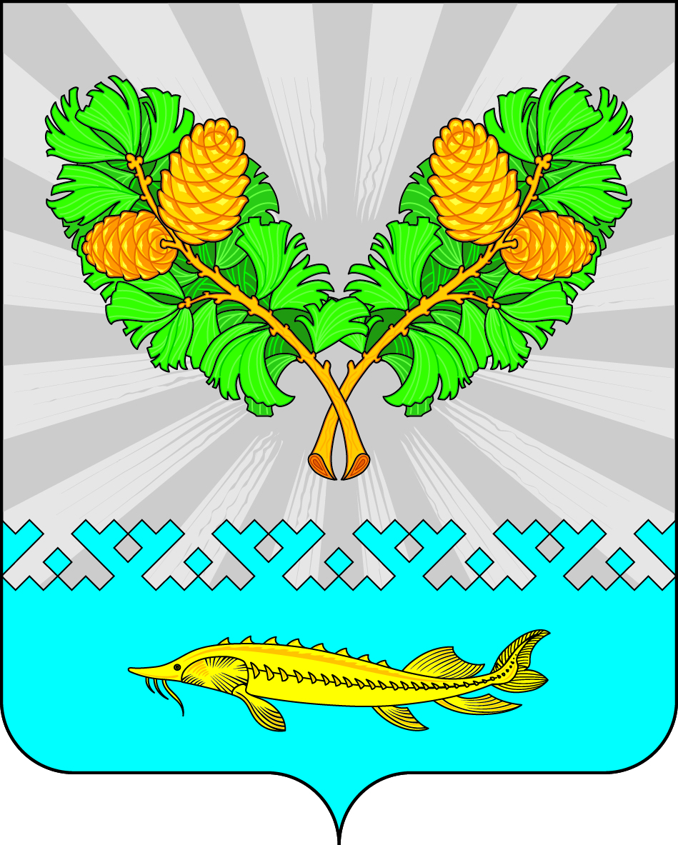

СОВЕТ ДЕПУТАТОВ
СЕЛЬСКОГО ПОСЕЛЕНИЯ КАРЫМКАРЫ
Октябрьского района
Ханты – Мансийского автономного округа – Югры

РЕШЕНИЕ
« | 29 | » | марта | 20 | 23 г |  |  | № | 241
п. Карымкары

О внесении изменений в Решение Совета депутатов
сельского поселения Карымкары
от 22.06.2018 г. № 257
«Об определении Порядка организации и проведения
общественных обсуждений по вопросам градостроительной
деятельности на территории сельского поселения Карымкары»

В соответствии с Федеральным законом Российской Федерации от 29.12.2022 № 612-ФЗ « О внесении изменений в Градостроительный кодекс Российской Федерации и отдельные законодательные акты Российской Федерации и о признании утратившим силу абзаца второго пункта 2 статьи 16 Федерального закона «О железнодорожном транспорте в Российской Федерации», Совет депутатов сельского поселения Карымкары РЕШИЛ:
- Внести в решение Совета депутатов сельского поселения Карымкары от 22.06.2018 № 257 «Об определении Порядка организации и проведения общественных обсуждений по вопросам градостроительной деятельности на территории сельского поселения Карымкары» следующие изменения:
  - В пункте 5.1 слова «не может быть менее одного месяца и более трех месяцев» заменить на «не может превышать один месяц»;
  - В пункте 5.2 слова «не может быть менее одного месяца и более трех месяцев» заменить на «не более одного месяца»;
  - В пункте 5.4 слова «не может быть менее одного месяца и более трех месяцев» заменить на «не может быть менее четырнадцати дней и более тридцати дней»;
- Настоящее Решение вступает в силу после его официального обнародования и распространяется на правоотношения с 01.03.2023 г.
- Настоящее решение обнародовать и разместить на официальном веб-сайте Администрации поселения (adm-kar.com) в информационно – телекоммуникационной сети общего пользования (компьютерной сети «Интернет»).
- Контроль за выполнением решения оставляю за собой.

Глава сельского поселения Карымкары Ф.Н. Семёнов

